ERGOTERAPEUTICKÝ MODEL VDT MOCA

Teorie modelu VdT MoCA byla vypracována během 70. let min. století ergoterapeutkou Vona du Toit (klíčová osobnost ergoterapie, druhá prezidentka WFOT), odtud pochází název VdT (Vona du Toit) MoCa (Model of Creative A-bility) - dříve známý pod názvem Model kreativní účasti a také jako Motivace a Akce, oficiální označení VdT MoCA v roce 2010). Podrobněji ho rozpracovala ergoterapeutka Patricia de Witt v roce 2005 (v knize Occupational Therapy in Psychiatry and Mental Health). Tento model poskytuje rámec pro hodnocení klientova výkonu zaměstnávání dle dosažených schopností v oblastech sebeobsluhy, sociálních kontaktů, pracovních a volnočasových aktivitách.
Autorka modelu MoCA aktivně zapojuje klienta do smysluplného zaměstnání za účelem zlepšení nebo udržení výkonu zaměstnávání a kvality života. Model zahrnuje hodnotící strategie, které určují klientovu úroveň aktivity, a následně poskytuje návody pro zlepšení. MoCA neurčuje specifické aktivity, ale pouze jejich charakteristiky. Činnosti by měly odpovídat příslušné úrovni klientovy motivace a aktivity.
Dle de Witt in Crouch & Alers, 2005 zahrnuje MoCA, stejně jako ostatní modely následující teoretické předpoklady:
- člověk se rozvíjí kontinuálně během celého života
- tento vývoj má stádia – žádné z nich by nemělo být vynecháno
- jedinci mají vnitřní schopnost interakce se světem a zvládání problémů
- jedinec během života zažívá různé události a změny a ve vnitřním a vnějším prostředí si vyžádají přizpůsobení a reorganizaci, konfrontace se změnami může vyvolat tenzi, nerovnováhu organismu a stres, což je přirozenou součástí vývoje
- individuální reakce na změny zahrnuje adaptaci a zvládnutí změny, nebo regresi a dysfunkci
- individuální schopnost zvládání vývojových úloh je ovlivněna psychickou a fyzickou kapacitou jedince, schopností učení, životními zkušenostmi a dostupností zdrojů a příležitostí
- úspěšná adaptace vede obvykle k sebeuspokojení a přijetí společností
- úspěšná adaptace podporuje úspěšnost v řešení budoucích problémů
- účelné využití aktivity umožňuje jedincům rozvoj dovedností a chování nezbytných
pro zvládání vývojových požadavků.
Model MoCA zaznamenal nárůst zájmu mezi ergoterapeuty ve Velké Británii, Japonsku a dalších zemích. Vyučuje se v magisterském programu pro ergoterapeuty na London South Bank Univerzity. Cílovou skupinou, kde je model nejčastěji aplikován, jsou lidé s psychickým onemocněním, poruchami učení a senioři. V roce 2006 byla založena VdT Model of Creative Ability Interest Group (MCAIG) - zájmová skupina ergoetrapeutů pracujících dle modelu VdT, založena Wendy Sherwood.
Cíle MCAIG jsou:
- sdílení zkušeností a podpora ergoterapeutů pracujících dle modelu VDT
- šíření informací o modelu VTD mezi ergoterapeuty v globálním měřítku
- rozvoj kritického zhodnocení modelu
- výzkum
- podpora mezinárodní spolupráce.

Obr. 5 - Logo MCAIG
Zdroj: http://www.modelofcreativeability.com/images/mainlogo.jpg
KREATIVITA (TVŮRČÍ SCHOPNOST) – UCHOPENÍ POJMU V KONCEPTU VDT

Marie Königová, autorka knihy o tvořivosti považuje kreativitu za nejvlastnějším projev života. „Tvořivě lze přistoupit k řešení jakékoli otázky. Kreativní myšlení je předpokladem originálních nápadů, kdy zapojíme fantazii, ohlédneme od svazující reality a snažíme se o nové pohledy jak na sebe sama, tak na společenské otázky nebo odborné a vědecké problémy.“ (Königová, 2007, s. 9)
Termín kreativní je sám o sobě předmětem mnohých interpretací, nejčastěji je interpretován ve smyslu být inovativní, mít představivost a umělecký vkus. Tato interpretace neodpovídá významu ‚kreativní‘ v teorii du Toit, kde má význam kreativní a mít kreativitu, spíše filozofický smysl.
Být kreativní (tvořivý) znamená mít schopnost tvořit. Kreativita - tvořivost je proces vytváření něčeho co neexistovalo před tím, než to člověk vytvořil. Může se jednat o něco hmatatelného, zjevného např. nový účes nebo něco nehmotného jako je změna sebehodnocení nebo vědomosti.
Rogers (1959) definoval kreativitu jako „vynořování se něčeho nového, hmotného produktu (něco, co může být zažito, viděno, slyšeno, dotýkáno se: hmotný objekt nebo aspekt vztahu nebo nové utváření se něčí osobnosti), vyrůstání z jedinečnosti jednotlivce (Sherwood, 2011, s. 4)
Podobně jako Rogers, nevztahuje ani du Toit termín kreativita a kreativní pouze k umělecké tvorbě, ale spíše ke schopnosti růstu nebo změny – schopnosti vytváření sebe sama. Tato schopnost vede k dosažení maximálních kompetencí a sebevědomí.

ÚROVNĚ TVŮRČÍCH SCHOPNOSTÍ V SOUVISLOSTI S MOTIVACÍ A AKTIVITOU

Tvůrčí schopnosti se vyvíjí v průběhu života v několika fázích. Vývoj kreativity začíná narozením a pokračuje v průběhu života. Tento vývoj bývá většinou progresivní, (střídají se období spurtu kreativity s obdobím konsolidace) ale může být ovlivněn řadou faktorů (inteligence, vzdělání, struktura osobnosti, prostředí, duševní zdraví, osobní překážky - postoje, minulé zkušenosti, atd.). Vlivem nepříznivých podmínek může docházet i k regresi.
Ergoterapeutka du Toit pátrala po změnách v kreativní schopnosti jako důsledku nemoci, traumatu, stresu nebo úrazu a po tom, jak může jedinec znovu získávat tyto schopnosti prostřednictvím ergoterapie.
Tvůrčí schopnost je sekvenční, skládá se z několika úrovní (žádnou z nich nelze přeskočit). Dle VdT se kreativita rozvíjí v kontextu tvůrčího potenciálu (kapacity). Maximum tvůrčího potenciálu může jedinec rozvinout za optimálních podmínek. Lidé málokdy využívají plného potenciálu kreativity, většinou ještě zbývá kapacita pro kreativní růst.
Tvůrčí schopnosti jsou dynamické (odvíjí se od požadavků situace), což je patrné v pohybu vpřed i vzad mezi jednotlivými úrovněmi („bezpečí“ nižších stádií a „stres“ vyšších stádií). Teorie du Toit zastává názor, že i minimální tvůrčí schopnosti mají potenciál k rozvoji. MoCA se také na tyto schopnosti zaměřuje, spíše než na dysfunkci nebo deficit.

De Witt in Crouch & Alers, 2005 považuje za důležitý vztah okolního prostředí a rozvoje kreativity – výzvy a příležitosti okolního prostředí pro tvůrčí růst. Nezbytností je připravenost jedince pro kreativní růst (stát se kreativním) a využít výzvy, které prostředí nabízí.
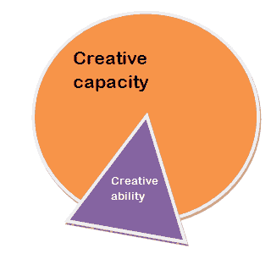
Obr. 6 - Creative ability as part fulfilment of creative kapacity
Zdroj: http://www.modelofcreativeability.com/images/Diagram.gif

Na to, aby se jedinec stal kreativním, musí vyvinout úsilí, které zahrnuje následující tři aspekty:
- kreativní odpověď – pozitivní postoj jedince k nabízeným příležitostem
- kreativní účast – aktivní začlenění do činnosti
- kreativní jednání – výsledek předchozích, zahrnuje pozitivní postoj k nabízeným příležitostem a aktivitu v ADL směřuje k výslednému produktu (hmotnému či nehmotnému)

Lidé jsou chápani jako neoddělitelná mysl, tělo a motivace reagující na prostředí. Tvůrčí schopnost jednotlivce je souhrn všech těchto vlivů.

Teorie tvůrčí schopnosti du Toit má základy v existencionalismu, fenomenologii a teorii motivace s důrazem na individuální přístup ke klientovi.

Dle Frankla mají lidé potřebu najít smysl života, což zahrnuje vztahování se ke světu. „ Vztahování se ke světu vyžaduje více než pouhé přemýšlení o světě, vyžaduje jednání (akci, vytváření vztahu) prostřednictvím účasti na aktivitě. Jednání je vynakládání duševního a fyzického úsilí. Toto úsilí za účelem aktivní účasti je závislé na kreativní schopnosti osoby a je dokazováno odpovědí, účastí a produktem.“ (Sherwood, 2011, s. 5-6)

Tvůrčí schopnost celek tvořeným člověkem a prostředím: motivací vyjádřenou jednáním (tedy motivace řídí aktivitu, neboť pouze aktivitou je možné vyjádřit motivaci jedince). Motivace ovládá jednání (poskytuje energetické zdroje pro aktivitu), jednání je vyjádřením motivace a ovlivňuje ji. Kreativní schopnost jednotlivce se odráží v jeho jednání a účasti na aktivitě. Pracovní definice motivace v modelu MoCA: „Motivaci můžeme definovat jako vnitřní stav organismu člověka, který je spouštěčem chování nebo chování směřuje k určitému cíli.“ (de Witt in Crouch & Alers, 2005, s. 6)
Dle VdT motivace není statická, ale že má různé zaměření v různých stádiích rozvoje aktivity. Dle této skutečnosti popsala úrovně motivace, z nichž každý má vlastní charakteristiku a je zaměřen na rozvoj specifických oblastí života.
Aktivitu můžeme definovat jako psychické a fyzické úsilí organismu, jehož výsledkem je aktivní jednání vedoucí ke vzniku hmotných či nehmotných produktů. Stejně jako motivace je i aktivita rozdělena do několika úrovní.
Je těžké sledovat a měřit motivaci, musíme předpokládat, že stupeň motivace se odvíjí od kvality a povahy pozorovatelných aktivit a jednání. Du Toit předpokládá stabilní vztah mezi stupni motivace a aktivity.
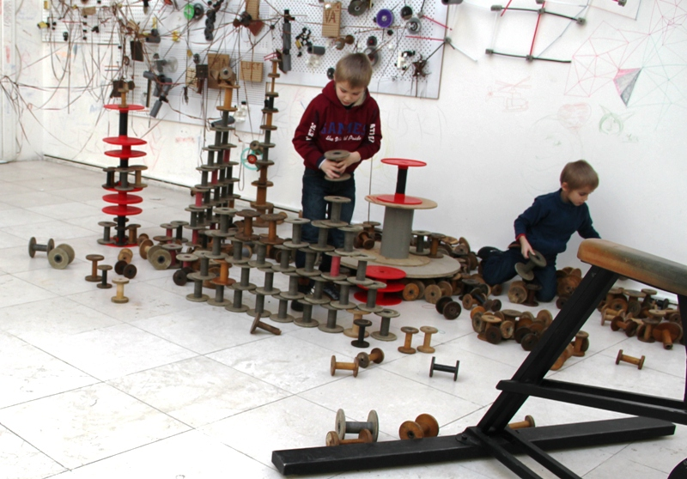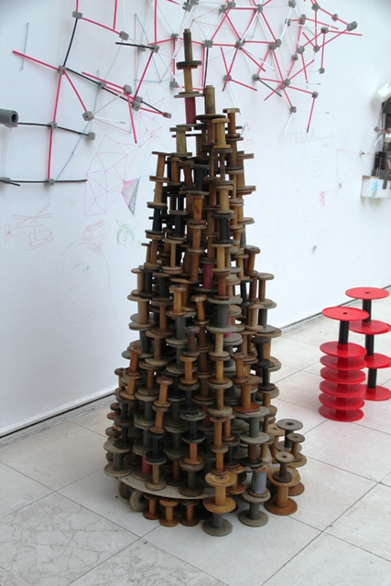
Obr. 7 archiv autora Obr. 8 archiv autora

De Witt in Crouch & Alers, 2005 uvádí v tabulce úrovně motivace a odpovídajícího jednání (aktivity) v souvislosti s úrovní kreativní schopnosti.

Úroveň motivace | Úroveň aktivity
Skupina 1 – příprava ke konstruktivnímu jednání - jedinci nejsou produktivní, mají omezené všechny oblasti výkonu zaměstnávání, motivace zahrnuje především funkční využití částí těla (svalová koordinace, úchopy, motorika, funkce ruky, smyslové vnímání atd.)
Bytí (existence) | Předdestruktivní
Sebediferenciace | Destruktivní  Náhodně-konstruktivní
Skupina 2 – rozvoj psychických, fyzických, sociálních a pracovních schopností pro dosažení normy. Rozvoj pracovního chování nezbytného k produktivnímu životu ve společnosti, dodržování předepsaných pravidel společnosti a skupiny, ve které klient žije.

Sebeprezentace | Pátrající
Účast pasivní | Experimentální
Účast napodobující | Napodobující

Skupina 3 – rozvoj chování a schopností pro seberealizaci, zaměřuje se na rozvoj schopností a chování, které jsou nové v jakémkoliv aspektu života. Tato oblast může zahrnovat: vznik nových produktů, pracovních postupů, technologií, proces řešení problémů, řešení složitých a obtížných situací.

Účast aktivní | Originální
Účast soutěživá | Zaměřená na produkt
Přispívání | Zaměřená na situaci
Konkurenceschopné přispívání | Zaměřená na společnost

V ergoterapii se často setkáváme s klienty ve skupině 1 a 2, kterým je poskytována péče v nemocnicích, rehabilitačních zařízeních a denních stacionářích. Identifikace úrovně motivace a aktivity napomůže stanovení vhodného individuálního přístupu během terapie.

FÁZE TVŮRČÍ SCHOPNOSTI V MODELU VDT

Dle de Witt in Crouch & Alers, 2005 vykazují jedinci široké spektrum dovedností a aktivit v průběhu výše uvedených úrovní motivace i aktivní činnosti. Vzhledem k vykazované aktivitě je možné určit, kde se klient v rámci určité úrovně nachází – jestli je na začátku, uprostřed nebo na konci úrovně nebo jestli směřuje k další úrovni. V každé z výše uvedených úrovní existují tři fáze.

FÁZE ŘÍZENÁ TERAPEUTEM
Jedinec prokazuje schopnosti a aktivní činnost, která je charakteristická pro aktuální a minulou (nižší) úroveň. Jedinec může být schopen fungovat tak, jak to odpovídá jeho úrovni, ale bez podpory, strukturování, pobídky a aktivní činnosti může snadno klesnout na nižší úroveň. Terapeut v této fázi poskytuje podporu.
FÁZE ŘÍZENÁ PACIENTEM
Chování jedince splňuje obecně charakteristické požadavky pro aktuální úroveň. Jedinec si zachovává aktivitu a je poměrně nezávislý. Aktivity většinou provádí samostatně, je méně závislý na podpoře terapeuta, kvalita aktivní účasti se zdokonaluje.
PŘECHODNÁ FÁZE
Jedinec občas vykazuje chování a aktivitu charakteristickou pro další úroveň, ale pouze za optimálních podmínek, aktivity vykonává bez úzkosti, svobodně.

Identifikace těchto fází napomůže terapeutům „doladit terapii na míru klientům“ a umožní klientům růst a pohyb v jednotlivých úrovních.

HODNOCENÍ ÚROVNÍ TVŮRČÍCH SCHOPNOSTÍ V MODELU VDT

Hodnocení stupně tvůrčí schopnosti zahrnuje tři postupné kroky:
- vyhodnocení současných schopností klienta a dovedností v každé oblasti výkonu zaměstnávání (sebeobsluha, sociální schopnosti, pracovní potenciál, volnočasové aktivity)
- stanovení stupně aktivity klienta
- vypracování závěru o úrovni motivace ze sledované aktivity klienta.

Metody hodnocení:
- rozhovor
- pozorování klienta při zapojení se do činnosti
Povaha zapojení se a kvalita provádění činnosti bude určovat stupeň aktivity. Aktivitu vybíráme po konzultaci s klientem s přihlédnutím k jeho zájmu a schopnostem.

Během hodnocení v jednotlivých úrovních sledujeme:
- postoj a schopnosti k vytváření kontaktního vztahu s materiálem, objekty, lidmi a událostmi v prostředí
- schopnost plánovat, iniciovat a udržet trvalého úsilí dokud je aktivita hotová nebo pokračovat se stejnou úrovní úsilí pokud se aktivita či úkol opakuje
- kvalitu provádění činnosti a schopnost vyhodnocení toho, co již bylo vykonáno
- schopnost provádění aktivit s dohledem nebo bez dohledu
- schopnost regulovat úzkost u běžných i nových úkolů
- schopnost jednat tvůrčím způsobem při řešení problémů a samostatně se rozhodovat
- reakci na zapojení se do činnosti a emoční reakci na činnost a výsledný produkt –obzvláště v souvislosti s osobním dopadem.

VYUŽITÍ MODELU VDT V PSYCHOSOCIÁLNÍ ERGOTERAPII

Psychické onemocnění má negativní dopad na klientův život i jeho tvůrčí schopnosti. Stejné psychické onemocnění u dvou klientů může mít rozdílný vliv na jejich výkon zaměstnávání nebo zde mohou být patrné rozdíly u jednoho klienta v různých atakách onemocnění. Ergoterapie napomáhá zlepšení nebo zachování dovedností a schopností v oblasti výkonu zaměstnávání, podporuje fungování a redukuje regresivní změny. Aktivity jsou obvykle plánovány s cílem kontrolovat nebo zlepšit projevy psychických onemocnění, které většinou mají dezorganizační efekt.

Tabulka shrnuje úrovně tvůrčích schopností (van der Reyden in Crouch & Alers, 2005, s. 58-60)

 | Bytí, existence | Sebediferenciace | Sebeprezentace | Pasivní účast | Napodobující účast | Aktivní účast | Konkurenceschopná účast
Aktivita | Neřízená a  neplánovaná | Náhodně konstruktivní nebo destruktivní (1-2 kroky v úkolu) | Průzkumná aktivita (3-4 kroky úkolu) | Zaměřená na produkt (5-7 úkolových kroků) | Zaměřená na produkt (7-10 úkolových kroků) | Originální – překročení očekávané normy | Zaměřená na produkt
Vůle | Egocentrické udržování existence | Egocentrická, odlišování sebe od ostatních | Nejistá sebeprezentace | Stabilní, zaměřeno na dosažení dovedností | Zaměřeno na produkt, dobrý produkt, přijatelné chování | Zaměřené na zlepšení produktů, postupů atd. | Zaměřena na účast s ostatními pro srovnání a vyhodnocení sebe ve vztahu k ostatním
Manipulace s nářadím a materiálem | není evidentní | Pouze jednoduché každodenní náčiní např. lžička | Základní náčiní pro účast na každodenních aktivitách – horší manipulace | Přiměřené schopnosti | Dobrá | S iniciativou | Velice dobrá
Vztah k lidem | Nemá vědomé vztahování se k lidem | Letmé povědomí o ostatních | Identifikace, výběr, kontakt, zkouší komunikovat, ale kontakt je povrchní | Komunikativní | Komunikace/interakce s ostatními | Bližší mezilidské vztahy, intimita, pomoc ostatním, adaptace, přispívání, ohleduplnost | Adaptace, přispívání, ohleduplnost, bližší mezilidské vztahy, intimita, může pomáhat ostatním
Zvládání situací | Nemá povědomí o situacích kolem | Nemá povědomí ani schopnost zvládat situace | Stereotypní zvládání situací s nejistým, bázlivým výsledkem | Zvládá různé situace dle pokynů (návodu) je spíše v pozici pasivního účastníka | Zvládá různé situace s vhodným chováním | Zvládá vyhodnotit situaci, upravit ji dle potřeb, řešit problémy | Umí vyhodnocovat, upravovat dle potřeb, řešit problémy
Úkolový koncept | Nemá,  pouze základní koncept | Nemá úkolový koncept, pouze základní a elementární koncepty | Zvládá dílčí úkolové koncepty i složený koncept | Celkový úkolový koncept zvládá, i rozšířený úkolový koncept s abstraktními prvky | Obsáhlý úkolový koncept zahrnující i abstraktní komponenty | Abstraktní uvažování | Abstraktní uvažování
Produkt | Není | Není | Jednoduché známé aktivity s výsledkem nízké kvality | Produkty dobré kvality – je si vědom toho co se od něj očekává | Produkty dobré kvality (vzhledem k očekávání) | Může obměňovat, má očekávání, hodnotí, vylepšuje | Může obměňovat, má očekávání, hodnotí, vylepšuje
Potřeba asistence nebo supervize | Asistence a supervize 24 hod/den | Fyzická asistence a konstantní supervize | Konstantní supervize pro dokončení úkolu | Pravidelná supervize | Vedení, supervize pro nové aktivity, příležitostně pro známé aktivity | Poradenství, školení, pomáhá s dohledem na ostatní | Poradenství, školení, pomáhá s dohledem na ostatní
Chování | Bizardní chování, dezorientace | Bizardní, minimální reakce, dezorientace | Občas zvláštní chování, nerozhodnost, nejistá ochota zkoušet nové věci | Dle návodu (pokynů) pasivnější účast, občas zvláštní | Sociálně akceptovatelné chování většinou kontrolované | Akceptovatelné, vykazuje prvky originality | Sociálně akceptovatelné v různých situacích, adaptabilní chování v různých situacích
Povědomí o společenských normách | Není | Není | Začíná být patrné povědomí o normách | Povědomí o normách (povědomí o tom, co se od něj očekává) | Soulad s normami (dělá, co je očekáváno v požadovaném standardu) | Vyniká v dodržování norem, dělá více či lépe než je norma, efektivní adaptace | Vyniká v dodržování norem, dělá více či lépe než je norma, efektivní adaptace
Úzkost a emoční reakce | Omezené reakce | Limitované, nekontrolované základní emoce. Často projevuje pocity pohodlí a nepohodlí | Různé, obvykle nízké sebevědomí, úzkost a slabá kontrola | Velký rozsah emočních reakcí, většinou snaha je kontrolovat | Pouze minimální rozdíly, soucítí a sebeuvědomuje si, může být úzkost | Nové situace – úzkost, normální emocionální odpověď
Počáteční úsilí být kreativní | Není | Letmé, minimální | Nekonzistentní úsilí, neudržitelné, snížená frustrační tolerance | Různě | Je potřeba ho udržovat | Trvalé a originální | Trvalé a originální

Seznam literatury

1. Crouch, R. & Alers, V. (2005) Occupational Therapy in Psychiatry and Mental
Health. London and Philadelphia: Whurr Publishers.
2. Königová, M. (2007) Tvořivost, techniky a cvičení. Praha: Grada.

Internetové zdroje

1. Sherwood, W. (2011) An introduction to the Vona du Toit model of creative ability. [internet] Revista de Terapia Ocupacional. Retrieved from: http://revistatog.3owl.com/num14/pdfs/sherwood.pdf
2. Sherwood, W. (2010) What is the model of creative ability? [internet] Retrieved from: http://www.modelofcreativeability.com/what-is-macaig.html

1. Ve kterých oborech se v ergoterapii využívá MoCA
- v chirurgii a traumatologii
- v pediatrii
- v psychiatrii a geriatrii

2. Jak je interpretován význam kreativita a kreativní v MoCA
- být výtvarně nadaný
- být schopný dělat změny, řešit situace jiným způsobem
- být inovativní a mít vkus

3. Vyber tři aspekty důležité pro to, aby se člověk stal kreativním
- kreativní odpověď, kreativní účast a kreativní jednání
- talent, vkus, tvorba
- kreativní schopnost, kreativní kapacita a kreativní potenciál

4. V MoCA je kreativní schopnost charakterizována vztahem
- motivace a aktivity
- kreativity a aktivity
- aktivity a ergoterapie

5. Které faktory ovlivňují rozvoj kreativního potenciálu
- zkušenosti, postoje, hodnoty
- inteligence, struktura osobnosti, nabídky z prostředí
- ergonomicky upravené pracovní prostředí

6. Co je cílem MoCA
- stanovení míry deficitu
- rozvoj kreativní schopnosti
- testování v rámci profesiogramu

7. Jak se v MoCA zjišťuje úroveň motivace
- dle verbální interpretace klienta
- dle povahy a kvality pozorovaných aktivit a jednání
- dle zapojení se do běžných denních činností

